麦可思数据报告分析

流程：问卷设计、问卷跟踪、数据清理、数据分析

1. 总述
   1. 培养目标
      1. 薪资水平
      2. 职位晋升
      3. 就业现状满意度
      4. 就业岗位
      5. 就业地区
      6. 就业领域
   2. 培养过程反馈
      1. 教学工作
         1. 总体教学满意度（以下因素）
         2. 教师指导效果
         3. 学习的自主性
         4. 学术规划与来自教师的建议
         5. 互动学习的有效性
         6. 跨学科学习经历
         7. 理论与实际相结合的教学模式
      2. 毕业生能力
         1. 总体能力达成度（以下因素）
         2. 一系列因素，以及在校经历是否对该因素有影响
      3. 课程设置的满意度（除了麦可思提供外，依据本校的课程设置进行了修改）
         1. 公共必修课
         2. 通识选修课
         3. 通识必修课
         4. 专业选修课
         5. 专业必修课
         6. 学科基础课
         7. 毕业生认为哪一个模块需要加强培养
   3. 声誉建设情况
      1. 母校认可度
         1. 是否愿意推荐母校（校友推荐度）
         2. 社会声誉
         3. 是否关注（校友关注度）
         4. 是否有过联系
         5. 回馈度及方式（校友回馈度）
      2. 校友资源（略）
2. 分析报告
   1. 职业领域
      1. 职业行业流向
         1. 毕业生总体就业状态分布（是否工作或者创业等）
         2. 毕业生职位分布（所在领域）
         3. 主要就业职业（具体职务）
         4. 行业分布
         5. 主要就业行业
         6. 在就业行业中的发展信心度
         7. 主要就业地区及占比
      2. 工作与专业相关度
      3. 岗位职称
         1. 岗位类型
         2. 技术/职称级别
         3. 职务层级
   2. 职业发展
      1. 职位晋升：
         1. 是否获得晋升
         2. 晋升频度分布
         3. 晋升次数
      2. 薪资水平
         1. 月收入
         2. 职业类月收入
         3. 行业类月收入
      3. 就业现状满意度
   3. 能力达成情况
      1. 由各项能力达成度构成总体达成度
   4. 培养目标合理性评价
      1. 对专业培养目标的了解度
      2. 就读期间的专业人才培养是否符合相关行业发展要求
   5. 教学评价
      1. 母校教学满意度（多因素构成）
      2. 职位晋升/未晋升对母校教学满意度评价
   6. 课程评价
      1. 课程设置合理度
      2. 通识教育满意度
      3. 希望加强的课程类型
      4. 通识教育对职业发展的重要度
      5. 通识教育需要加强的类型
   7. 能力培养分析
      1. 在校经历对各项能力的影响
   8. 自主创业情况
      1. 是否自主创业
      2. 创业地区
   9. 自主创业状态
      1. 自主创业项目与专业相关度
      2. 盈利情况
      3. 雇员人数
   10. 创新创业教育反馈
       1. 创新创业教育的参与度和有效性
       2. 创新创业教育最需要改进的地方
   11. 优秀毕业生影响因素
       1. 背景因素
          1. 性别分布
          2. 高中阶段的学校类型
          3. 父母的最高教育水平
          4. 父母所属职业阶层
       2. 学校因素
          1. 在校参与的活动类型
          2. 在校经历
       3. 培养反馈
          1. 各项能力打成度
          2. 对教学的评价
          3. 需要加强的课程类型
          4. 需要加强的通识教育
          5. 工作中职业素养的重要度（各个因素）
          6. 职业发展能力的重要度
   12. 声誉建设
       1. 校友推荐度
          1. 推荐母校的途径
       2. 校友关注度
          1. 关注母校的途径
       3. 校友回馈度
          1. 回馈母校的途径
       4. 社会声誉评价
          1. 对母校的社会声誉评价
3. 麦可思主要调查方向
4. 毕业中期职业行业流向、专业相关度和岗位职称情况；
5. 毕业中期月收入、就业现状满意度、职位晋升情况；
6. 毕业中期对母校教学的评价；
7. 毕业中期对母校课程的评价；
8. 毕业中期能力达成情况；
9. 毕业中期对母校的推荐度、关注度以及对母校的回馈情况；
10. 毕业中期自主创业情况；
11. 毕业中期优秀毕业生影响因素。

基于微信小程序的毕业生信息跟踪与反馈系统的设计与实现

**一、需求分析**

**1.功能划分**

系统功能模块划分

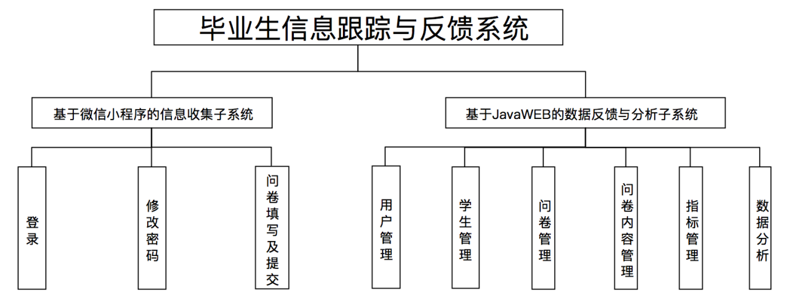

1. **功能描述**

2.1基于微信小程序的信息收集子系统

登录模块：用户利用学号和密码进行登录

修改密码模块：用户的密码修改

问卷填写及提交模块：用户在规定的时间内填写学院发布的问卷，并提交

2.2 基于Java Web的数据反馈与分析子系统

1. 用户管理模块
   1. 用户角色（学生，教师，管理员）管理
   2. 用户权限管理
2. 学生管理
   1. 学生信息的导入
   2. 学生信息的删除
   3. 学生信息的修改
   4. 学生信息的查看
3. 问卷管理
   1. 问卷的发布
   2. 问卷的退回：对所填写的问卷不满意可以对毕业生进行退回，重新填写
   3. 问卷的修改：问卷的开始时间和截止时间等
   4. 问卷发布日志
4. 问卷内容管理
   1. 问卷内容的添加：题目及选项，属于哪项指标
   2. 问卷内容的删除
   3. 问卷内容的修改
   4. 问卷的查看
5. 指标管理
   1. 添加指标
   2. 删除指标
   3. 修改指标
   4. 查看指标
6. 数据分析
   1. 根据毕业生反馈的就业信息及教学信息进行数据处理与分析